*Centre socioculturel Espace Famille – 191 rue Louis Aragon 34070 Montpellier – 04.67.27.43.92*

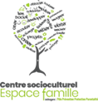          cid:image002.png@01D8EEC2.62523350